Titolo

Lorem ipsum dolor sit amet, consectetur adipiscing elit. Vivamus varius, urna quis elementum tempus, tellus ipsum laoreet tortor, ac scelerisque dui risus vitae enim. Maecenas feugiat mi at ex pellentesque feugiat. Sed turpis quam, condimentum nec urna eu, tincidunt consectetur nunc. Aliquam ultrices justo ac libero euismod feugiat. Donec finibus sollicitudin turpis, quis fringilla augue mattis quis. Nulla posuere nunc ex, eget vehicula augue mollis tincidunt. Praesent ut justo ac nisi suscipit porttitor id a metus. Suspendisse erat tellus, tincidunt sed varius eget, tristique eu ante podcast.[1]. Etiam id nisl id erat pulvinar faucibus. Aenean vitae feugiat sem, in ultrices mi. Integer ante lacus, sodales vel lorem a, porta feugiat sem. Sed rhoncus lorem erat, ac iaculis augue lacinia vel. Ut ut mauris enim. Sed lectus augue, hendrerit tristique felis vel, ullamcorper venenatis lorem. Vestibulum iaculis consectetur libero sed suscipit. Vivamus auctor lacus at velit condimentum eleifend:

*Hic saltus*. Una delle più importanti voci della poesia italiana di questi anni è Umberto Fiori, già autore dei testi degli Stormy Six: inutile domandarsi quanta differenza ‘poietica’ vi sia tra i due tipi di testo che Fiori ha realizzato. Senza dubbio, si può riconoscere nei testi della ‘canzone d’autore’ (è solo un caso che richiami il ‘cinema d’autore’?)[2] che sfrutta la dimensione cooperativa del genere musicale, valorizzando le diverse abilità dei componenti del gruppo, una minima vocazione letteraria. Ma ritengo che la questione vada posta a un altro livello: il cantautore non è il cantante che ha in mente un testo da cantare sommessamente con una chitarra, ma uno che ha «una vena musicale» che va «oltre i ‘quattro accordi’ rimproverati al chitarrismo primitivo della ‘nuova canzone italiana’ dei primi anni Settanta», insomma è prima di tutto «un ‘vero compositore’».[3] Mi viene in mente la seducente armatura vuota dentro la quale si nasconde un ‘cavaliere inesistente’: personaggio affatto vero, nella misura in cui è un’ipotesi artistica, suffragabile con tanti esempi, anche molto diversi tra loro, affatto peculiari, originalissimi (come lo è Paolo Conte), nella cui opera il testo verbale ha caratteristiche e qualità incomprensibili – o comprensibili fino a un certo punto – se si prescinde dal testo musicale con il quale entra in simbiotico rapporto.

1.0 Versi di alcune canzoni

* Primo
* Secondo
* Terzo
* Quarto

Tabella 1. Stima statistica di animali domestici in quattro nazioni europee

| ANIMALI DOMESTICI | CANI | GATTI | CRICETI | CANI | CRICETI |
| --- | --- | --- | --- | --- | --- |
| ITALIA | 1,2 mln | 1 mln | 300.000 | 1,2 mln | 1 mln |
| FRANCIA | 1,2 mln | 1 mln | 300.000 | 1,2 mln | 1 mln |
| SPAGNA | 1,2 mln | 1 mln | 300.000 | 1,2 mln | 1 mln |
| GERMANIA | 1,2 mln | 1 mln | 300.000 | 1,2 mln | 1 mln |

Gentile concessione del cinema x.

Figura 1. Il cinema italiano nelle sale storiche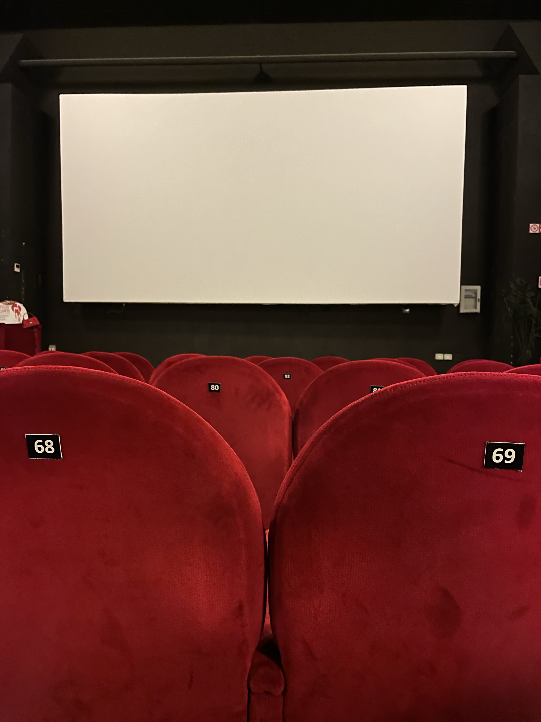

Gentile concessione del cinema x.

2.0 Titolo paragrafo

*Hic saltus*. Una delle più importanti voci della poesia italiana di questi anni è Umberto Fiori, già autore dei testi degli Stormy Six: inutile domandarsi quanta differenza ‘poietica’ vi sia tra i due tipi di testo che Fiori ha realizzato. Senza dubbio, si può riconoscere nei testi della ‘canzone d’autore’ (è solo un caso che richiami il ‘cinema d’autore’?)[4].

1. Ancora in una recente intervista, all’inciso del giornalista che ricordava «De Gregori si stizziva quando lo chiamavano poeta…», Conte dichiarava: «Ma anch’io lo avevo detto tante volte, in effetti sono due arti diverse: con la poesia parti da un foglio bianco da riempire, con la musica invece hai degli appigli per far le rime, e poi nella poesia sei solo, con la musica hai a che fare con molta gente, gli stessi musicisti in primis, e poi c’è il pubblico. Però non si può nascondere che… comunque siamo dei poeti (ride)»: Valtorta 2022, pp. 3-4.
2. In verità il genere della ‘canzone d’autore’ andrebbe fatto rientrare nel grande alveo della popular music (in inglese, per non confonderla con la ‘musica popolare’, ossia folkloristica, etnica) per cui si intende una produzione destinata a un pubblico ampio, internazionale, di massa, e di cui l’etichetta nostrana di ‘musica leggera’ non riesce a rendere l’idea (per un primo sguardo sulla canzone italiana Borgna 1992 e Liperi 1999); ma le questioni legate alla complessità della definizione restano aperte. In merito, complementari sono gli studi di Middleton 1994 per quanto riguarda la produzione anglo-americana; e di Fabbri 2008, nonché Fabbri 1989, pp. 347-362, in cui compare, tra gli altri, un interessante intervento di Umberto Fiori, Tra quaresima e carnevale. Pratiche e strategie della canzone d’autore, già uscito in “Musica/realtà”, 3, 1980, pp. 111-126, per quanto riguarda il versante italiano. Ma se si volesse risalire il Novecento, non si dimentichino le riflessioni di Adorno 2004.
3. Fabbri, *Prefazione*, in Furnari 2009, p. 11.
4. In verità il genere della ‘canzone d’autore’ andrebbe fatto rientrare nel grande alveo della popular music (in inglese, per non confonderla con la ‘musica popolare’, ossia folkloristica, etnica) per cui si intende una produzione destinata a un pubblico ampio, internazionale, di massa, e di cui l’etichetta nostrana di ‘musica leggera’ non riesce a rendere l’idea (per un primo sguardo sulla canzone italiana Borgna 1992 e Liperi 1999); ma le questioni legate alla complessità della definizione restano aperte. In merito, complementari sono gli studi di Middleton 1994 per quanto riguarda la produzione anglo-americana; e di Fabbri 2008, nonché Fabbri 1989, pp. 347-362, in cui compare, tra gli altri, un interessante intervento di Umberto Fiori, Tra quaresima e carnevale. Pratiche e strategie della canzone d’autore, già uscito in “Musica/realtà”, 3, 1980, pp. 111-126, per quanto riguarda il versante italiano. Ma se si volesse risalire il Novecento, non si dimentichino le riflessioni di Adorno 2004.